Lebensraum mit Tiefgang – Sickermulden bepflanzen
(GMH/BdS) Niederschläge aufnehmen und zeitverzögert im Erdreich versickern lassen, das ist die Aufgabe von Sickermulden. Sie entlasten damit bei Starkregen die Kanalisation und speisen das Grundwasser. Fachgerecht bepflanzt, könnten sie darüber hinaus zu Augen- und Bienenweiden werden.
Bildnachweis: GMH/BdS Angelika Eppel-Hotz
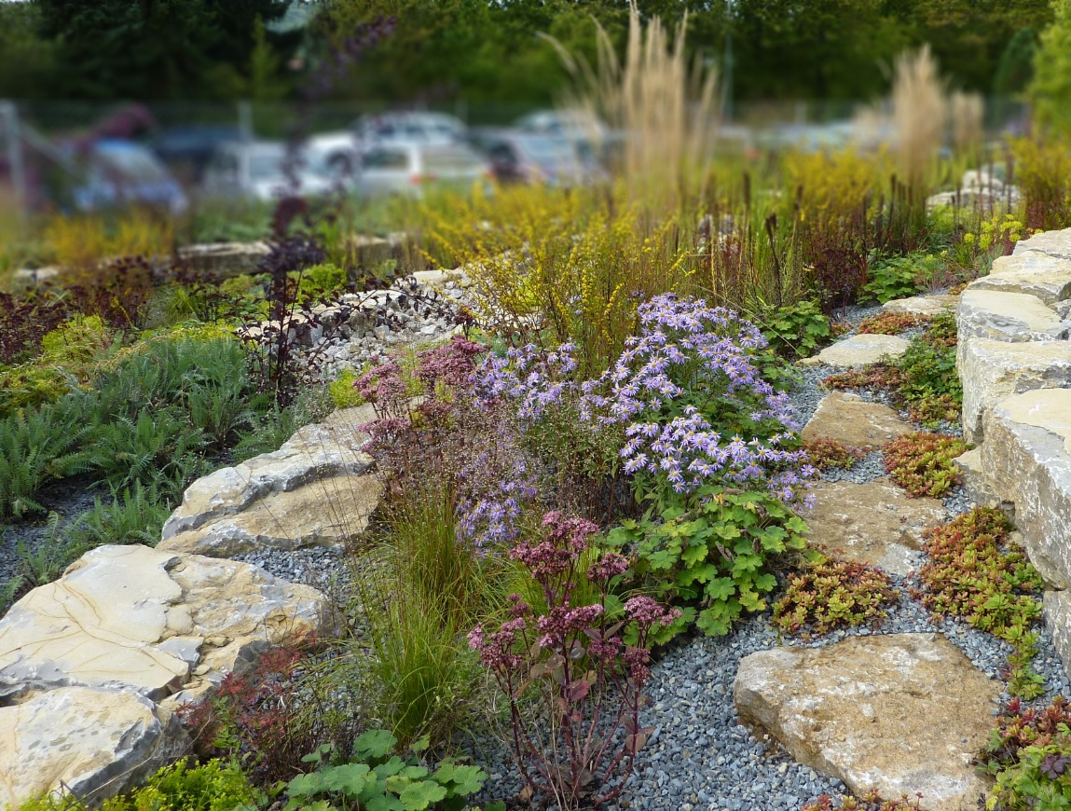

Bildunterschrift: Schon im zweiten Sommer nach der Pflanzung ist diese unter anderem mit Mazedonischer Witwenblume (Knautia macedonica), Katzenminze (Nepeta) Wolfsmilch (Euphorbia) und Schafgarbe (Achillea) bepflanzte Sickermulde eine Augenweide. Eine Bienenweide ist sie ohnehin, denn zur Blütezeit im Früh- und Hochsommer ziehen die Stauden neben Bienen auch Schmetterlinge und andere Insekten an.

Bilddaten in höherer Auflösung unter:
https://www.gruenes-medienhaus.de/download/2024/06/GMH_2024_24_01.jpg

Die Blüten des Kaukasus-Storchschnabels (Geranium renardii) leuchten in der Sommersonne mit der weiß blühenden Steppen-Iris (Iris spuria) um die Wette, begleitet vom frischen Grün der Steppen-Wolfsmilch (Euphorbia seguieriana ssp. niciciana) und Gräsern wie dem Tautropfengras (Sporobolus heterolepis). Ein sanft abgestimmtes Staudenbeet, das im Herbst weiterhin attraktiv aussehen wird, wenn Astern und Hohe Fetthennen ihre Knospen öffnen und aufblühen werden. Keine Frage, dieses Beet macht Freude, doch es kann noch mehr, denn es erfüllt eine wichtige Aufgabe: Auf der zwischen Parkplatz und Gebäuden gelegenen Fläche versickert Regenwasser, das auf dem Gelände und den Dachflächen des Institutes für Stadtgrün und Landschaftsbau anfällt. Die artenreiche Pflanzung ist insofern ungewöhnlich, als Sickermulden meist von Rasen begrünt sind. Hier erfüllt die Sickermulde nicht nur ihren Zweck und ist schön anzusehen, sondern sie wird vom Institut wissenschaftlich unter die Lupe genommen. Dass viele verschiedene Stauden und Gräser gepflanzt wurden, ist ein wichtiger Teil der Forschung. Es gilt herauszufinden, welche Arten sich besonders gut zur Bepflanzung von Sickermulden eignen und langfristig etablieren können. Angelika Eppel-Hotz ist die stellvertretende Leiterin des Arbeitsbereichs Urbanes Grün am Institut und begleitet nicht nur diese Fläche: „Wir haben mittlerweile schon über zwanzig Jahre Erfahrung mit dem Bepflanzen von Sickermulden. Unsere Versuchsflächen liegen nicht nur am Institut, sondern an unterschiedlichen Standorten. Darunter sind auch Neubaugebiete.“ Grün- und Pflanzflächen sind dort ein knappes Gut. Nicht nur deshalb ist Eppel-Hotz davon überzeugt, dass es sich lohnen würde, Sickermulden nach Möglichkeit zu bepflanzen.

Vorteile bepflanzter Sickermulden
Der Diplom-Biologin liegt ein Pluspunkt besonders am Herzen: „Eine vielfältig bepflanzte Sickermulde fördert die Artenvielfalt und bietet Futter für Insekten.“ Bienenweiden wie Katzenminze oder Thymian haben zudem den Vorteil, dass ihre Blüten nicht nur Nahrung bieten: „Natürlich sieht so eine Mulde viel schöner aus, wenn dort auch Blütenstauden wachsen.“ Auch deshalb plädiert sie dafür, das Angenehme mit dem Nützlichen zu verbinden: „An Parkplätzen oder in Siedlungen herrscht Mangel an Grünflächen: Wenn dort die Wasserversickerung als Pflanzbeet gestaltet wird, sparen wir Platz, verschönern das Umfeld und verbessern das Mikroklima durch die Verdunstung der Pflanzen.“ Auch die Funktionalität einer Sickermulde kann von der fachgerechten Pflanzenauswahl profitieren, erzählt sie: „Wir haben auf einigen Flächen nachgewiesen, dass die mit Stauden und Gräsern bepflanzten Mulden rund ein Drittel mehr Wasser aufnehmen konnten, als reine Rasenmulden.“

Was die Mulde und die Pflanzen können müssen
Auch wenn sie ähnlich attraktiv wie ein Gartenbeet aussehen kann: „Eine Sickermulde ist keine normale Pflanzfläche“, betont Eppel-Hotz: „Sie wird grundsätzlich von Fachleuten gebaut, denn sie muss genaue technische Vorgaben und DIN-Normen erfüllen.“ Dazu gehört unter anderem: Das Wasser muss innerhalb von 24 Stunden aus der Mulde abgelaufen sein. Pflanzen, die in der Mulde wachsen, müssen Staunässe also nur relativ kurze Zeit aushalten. Die Trockenphasen zwischen Regenschauern, können hingegen lang sein. Deshalb sind Sickermulden oft eher trockene Standorte, obwohl sie kurzzeitig Regenwasser aufnehmen. Außerdem unterscheiden sich die Standorte sogar innerhalb einer Mulde, erzählt die Pflanzenexpertin: „In der Sohle, also ganz unten, ist es etwas feuchter, dort könnten auch Taglilien wachsen. Dafür sind an den Böschungen und auf der Krone trockenheitsverträgliche Arten wie die Steppen-Wolfsmilch gut aufgehoben.“ Wie sich die Pflanzung in einer Mulde konkret entwickelt, hängt von den Niederschlägen ab und den Gegebenheiten vor Ort. Das ist auch für Angelika Eppel-Hotz spannend und nicht genau vorhersehbar: „Deshalb ist mir die Artenvielfalt in bepflanzten Sickermulden auch so wichtig: Wenn eine Pflanzenart ausfällt, übernimmt dafür eine andere Art.“ Als beständig in tendenziell trockenen Mulden haben sich bei den Stauden bislang unter anderem Katzenminze (Nepeta) der Sorte ‘Walkers Low’, Steppen-Iris (Iris spuria) und Echter Gamander (Teucrium chamaedrys) erwiesen. Diese Erkenntnis lässt sich auch für den eigenen Garten nutzen: Stauden, die sich in solchen Mulden etablieren, haben auch an eher trockenen Standorten im Garten gute Chancen für eine blühende Zukunft.

Unser Zusatzangebot: Stauden und Gräser für Sickermulden im Porträt
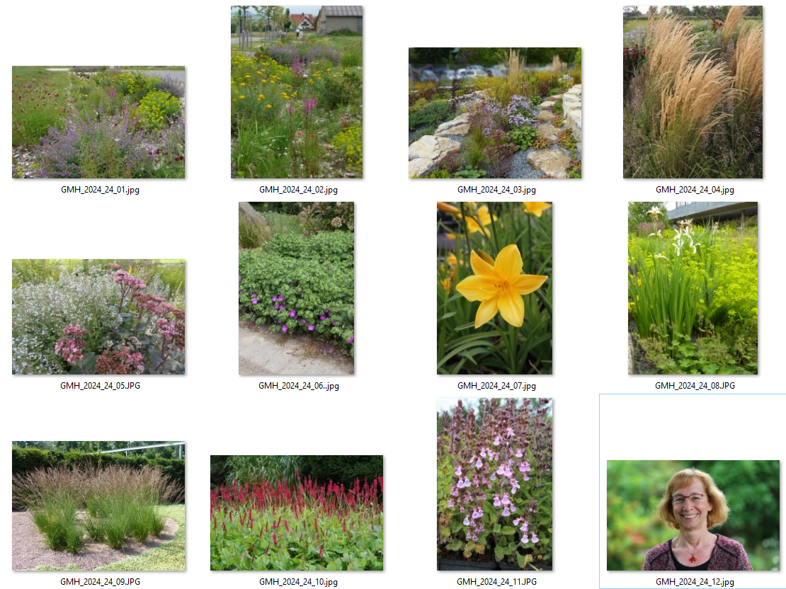
Zu diesem Mediendienst bieten wir Ihnen zusätzlich folgende Bildmotive an, die Sie ohne Registrierung unter https://www.gruenes-medienhaus.de/artikel/31610 herunterladen können:

